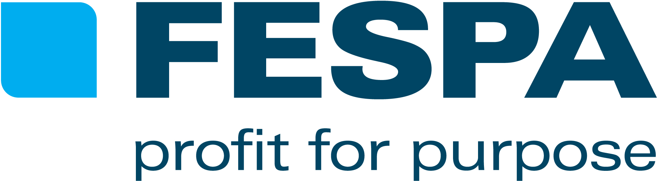
LEHDISTÖTIEDOTE
15.4.2015

FESPA LANSEERAA ILMAISET TEKNOLOGIA OPPAAT JÄSENILLEEN

Yksi FESPAn tavoitteista on koulutus ja tiedon jakaminen; lanseeraamme uudet tekniset oppaat, jotka saa sivuiltamme salasanan avulla. Jos sinulla ei ole salasanaa niin saat sen pyytämällä info@fespa.fi
Oppaat ovat englanninkielisiä ja ne liittyvät värinhallintaan. Lisää julkaistaan seuraavan vuoden aikana. Joka oppaassa on yleiskatsaus, kaksi tieto-opasta sekä kysymys&vastaus –osio. Oppaat on rahoitettu FESPAn Profit for Purpose –ohjelman rahoituksella ja ne ovat nettisivuiltamme ladattavia pdf-tiedostoja.
Sean Holt, FESPAn pääsihteeri kommentoi: “FESPA etsii jatkuvasti uusia tapoja helpottaakseen jäsentensä elämää tällä erittäin nopeasti kehittyvällä alalla ja tiedämme, että on erittäin aikaavievää pysytellä ajan hermolla ja kallistakin hankkia objektiivista tietoa. Uudet tekniset oppaamme antavat teknistä tukea kaikille suurkuvan ja erikoispainamisen alan osaajille.”
Tekniset oppaat ovat vain yksi FESPAn koulutuksellista eduista, joita on tarjolla FESPAn jäsenille. Muita viimeaikaisia FESPAn Profit for Purpose –ohjelman rahoituskohteita ovat olleet mm. Konferenssit Euroopassa, Kiinassa, Afrikassa ja Euraasiassa, Printerior-konferenssin lanseeraaminen sekä neljän alueellisen kongressin rahoittaminen – pohjoismaissa, etelä- euroopassa, Meksikossa sekä Afrikassa. Lisäksi FESPA järjesti kaksi digitaalista tekstiilikonferenssia Italiassa ja Turkissa sekä lanseerasi uudelleen päivitetyt Planet Friendly –ympäristöoppaat jaettuna 11:sta eri osioon.
Lisätietoja FESPAsta: www.fespa.com ja www.fespa.fi

